Actividad Práctica: Despliegue y Verificación de un Entorno Ansible con Docker
Cristóbal Suárez Abad
Optativa
2º ASIR

1. Objetivo de la Actividad
El objetivo de esta práctica es desplegar un laboratorio de automatización con Ansible utilizando Docker Compose. Se levantará una infraestructura virtualizada que consta de un Nodo de Control (donde se ejecuta Ansible) y tres Nodos Gestionados (servidores destino).
Al finalizar la actividad, deberás ser capaz de:
- Interpretar un archivo docker-compose.yml para entornos de laboratorio.
- Acceder al contenedor de control.
- Verificar la conectividad SSH y la configuración del inventario de Ansible.

2. Descripción del Escenario
A partir del archivo LaboratorioAnsible.zip, se generará la siguiente arquitectura:
- Red: ansible-net (Bridge) para la comunicación interna entre contenedores.
- Nodo de Control (ansible-control):
  - Basado en Ubuntu 22.04.
  - Tiene instalado Ansible, cliente SSH y herramientas de red.
  - Contiene un proyecto pre-configurado copiado en la ruta /ansible/proyecto2.
- Nodos Gestionados (node1, node2, node3):
  - Basados en Ubuntu 22.04 con servidor SSH habilitado.
  - Tienen un usuario pre-creado llamado ansible con la contraseña password.
  - Python instalado (requisito para que Ansible funcione).

3. Instrucciones de Despliegue

Paso 1: Preparación del Entorno
- Descarga y descomprime el archivo LaboratorioAnsible.zip en tu máquina local.
- Abre una terminal y navega hasta la carpeta descomprimida LaboratorioAnsible.

Paso 2: Construcción y Arranque
Ejecuta el siguiente comando para construir las imágenes y levantar los contenedores en segundo plano:
Bash
docker-compose up -d --build
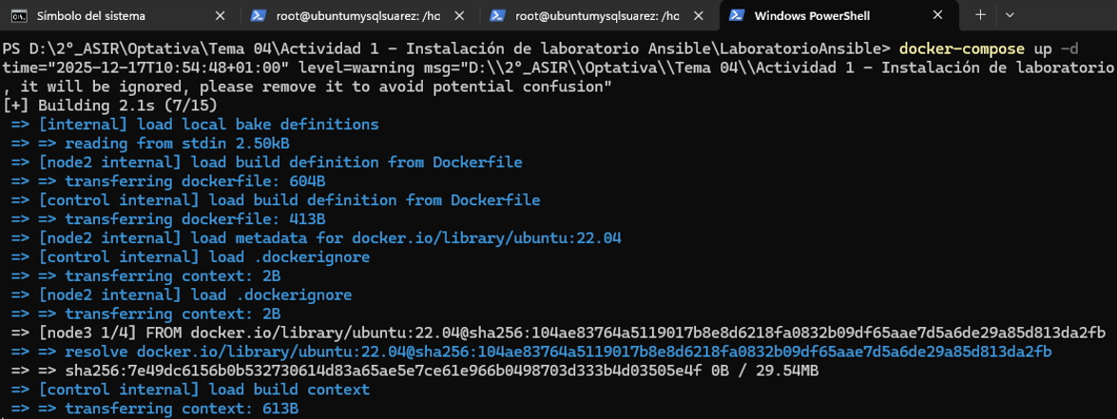
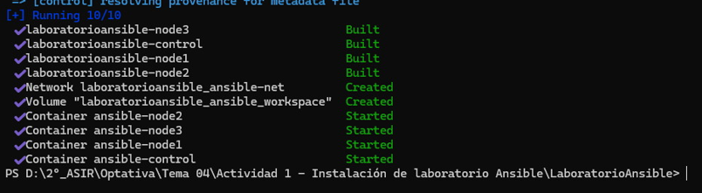

Paso 3: Validación de Contenedores
Asegúrate de que los cuatro contenedores estén corriendo correctamente:
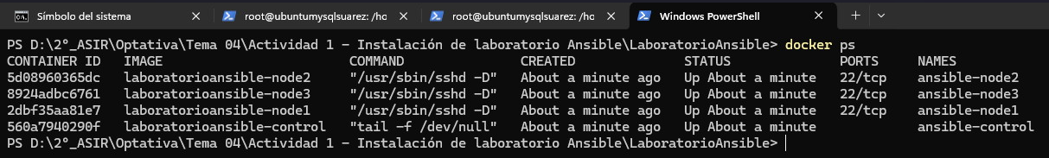

4. Ejecución y Pruebas de Ansible

Paso 4: Acceso al Nodo de Control
Para ejecutar comandos de Ansible, necesitas entrar en la terminal del contenedor de control
docker exec -it ansible-control bash

Paso 5: Ubicación del Proyecto
El Dockerfile del nodo de control ha copiado los archivos de configuración. Navega al directorio del proyecto (observa que dentro del contenedor se ha nombrado como proyecto2):
Bash
cd /ansible/proyecto2
ls -l

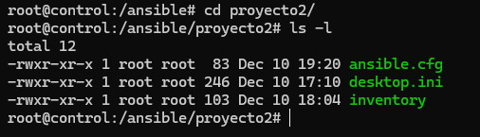

Deberías ver dos archivos clave:
- ansible.cfg: Archivo de configuración que define el inventario y deshabilita la comprobación de llaves de host (host_key_checking = False).
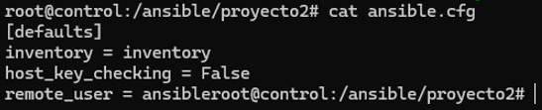
- inventory: Archivo que lista los tres nodos (node1, node2, node3) bajo el grupo [webservers] y define las credenciales de conexión (ansible_user y ansible_password).
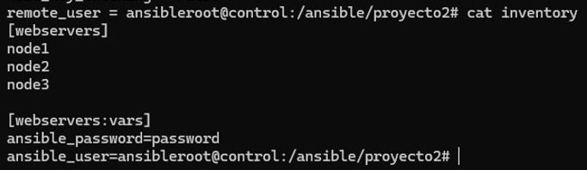

Paso 6: Prueba de Conectividad (Ping)
Ahora realizaremos la prueba de fuego. Ejecutaremos un comando ad-hoc de Ansible utilizando el módulo ping para verificar que el nodo de control puede "hablar" con los nodos gestionados.
Ejecuta el siguiente comando:
Bash
ansible all -m ping
Resultado Esperado: Deberías recibir una respuesta SUCCESS en color verde para los tres nodos, similar a esto:
JSON
node1 | SUCCESS => {
"ansible_facts": {
"discovered_interpreter_python": "/usr/bin/python3"
},
"changed": false,
"ping": "pong"
}
... (y lo mismo para node2 y node3)

